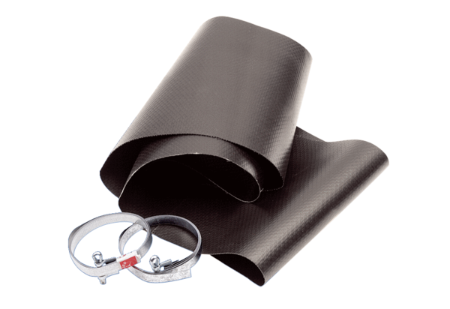Złącze elastyczne EL 40Opakowanie jednostkowe: 1 sztukaAsortyment: C
Numer artykułu: 0092.0091Producent: MAICO

